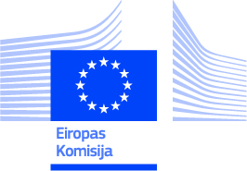 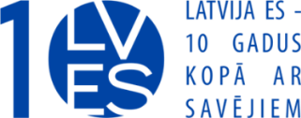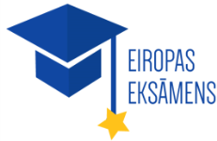

**Aicina pārbaudīt savas zināšanas par ES!**

Skolēnus un citus interesentus aicina kārtot „Eiropas eksāmenu”

**Tuvojoties Latvijas 10 gadu jubilejai Eiropas Savienībā, Eiropas Komisijas pārstāvniecība Latvijā sagatavojusi īpašu pārbaudījumu ikvienam Latvijas iedzīvotājam. Lai tam sagatavotos, atlikušas vien dažas dienas - jau 9.maijā no plkst. 12.00 līdz 18.00 ikviens iedzīvotājs varēs piedalīties „Eiropas eksāmenā”, ko tiešsaistē būs iespējams nokārtot** [**www.esmaja.lv**](http://www.esmaja.lv)**.**

„Eiropas eksāmens” izveidots, lai veicinātu ikviena Latvijas iedzīvotāja, īpaši skolēnu, zināšanas par dažādiem ar Eiropas Savienību saistītiem jautājumiem. Piedaloties tajā, ikviens Latvijas iedzīvotājs varēs iegūt vērtīgas balvas. Erudītākie skolēni dosies ekskursijā uz Eiropas Savienības „sirdi” – Beļģiju, bet aktīvākie skolotāji varēs iegūt savā īpašumā planšetdatorus, un arī citu eksāmenu kārtojušo interesentu vidū tiks izlozēts viens planšetdators.

Ikviens interesents var sagatavoties „Eiropas eksāmenam”, iepazīstoties ar mācību materiāliem, kas ir pieejami mājas lapā [www.esmaja.lv](http://www.esmaja.lv) un portālā [www.e-klase.lv](http://www.e-klase.lv). Mācību materiālos ir iekļauta informācija par Eiropas Savienības vēsturi, paplašināšanās gaitu, eirozonas izveidi un paplašināšanos, Latvijas dalību Eiropas Savienībā, jauniešu iespējām u.c. nozīmīgām tēmām.

Gaidot eksāmena dienu 9.maijā, ikviens sociālā tīkla draugiem.lv lietotājs tiek aicināts aizpildīt atraktīvu testu un uzzināt, kāds eiropieša tips visprecīzāk atbilst katra būtībai – praktiskais latvietis, piedzīvojumu meklētājs itālis, kultūrmīlis austrietis vai varbūt pa drusciņai no dažādām Eiropas nācijām. Testu aizpildīt iespējams šeit: <http://bit.ly/1mcIMsA>.

Gatavojoties „Eiropas eksāmenam”, ES eksperti un Rīgas Improvizācijas teātra aktieri ar lekcijām par ES viesojās desmit Kurzemes, Latgales, Vidzemes, Zemgales un Rīgas skolās.

Aktuālā informācija par „Eiropas eksāmenu”, gatavošanos tam un mācību materiāli ar visu būtiskāko informāciju ir pieejami [www.esmaja.lv](http://www.esmaja.lv) un [www.e-klase.lv](http://www.e-klase.lv).

**Papildu informācija:**

Liene Reine-Miteva

EKP Komunikācijas nodaļa

liene.reine@ec.europa.eu

Tālr.: +371 67 085 416,

Mob.tālr.: +371 26 606 109

Ieva Kārkliņa

Jaunākā projektu vadītāja

SIA „P.R.A.E. Sabiedriskās attiecības”

Mob.tālr.: + 371 26 006 017

Tālr.: +371 67 812 241